nssk-emulate

NSSK协议模拟

使用文档

首先要部署一个Master端app
- 对于简单情况（同一台机器模拟S、A、B），直接双击主程序（nssk-emulate.exe），应用将作为Master启动，监听http://localhost:4001地址上
- 对于多机器间模拟的场景，通过启动时命令行传参来指定本机服务地址以及Master地址。例如：nssk-emulate -host 192.168.1.101 -master http://192.168.1.101:4001
- 您也可以直接访问临时演示用的我服务器上的Master端：临时演示地址
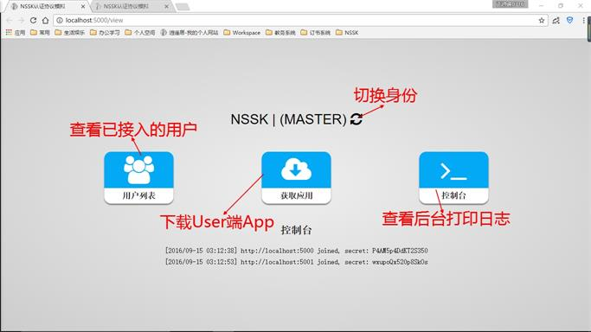

点击中央按钮获取并启动User端App
- 您将会得到一个zip压缩包，将其解压后双击启动脚本nssk-emulate.bat，app将以User模式启动
- 以这种方式启动的app，其通许地址将视为访问下载时的地址，其Master将默认视为提供下载的服务端
- 您也可以通过命令行传参来手动指定启动模式及服务指向关系，启动脚本与主程序都支持同样的参数
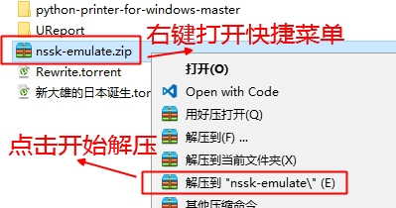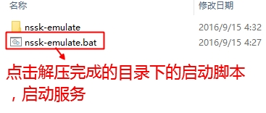

创建User之间的安全加密连接
- A从联系人中选定一位用户B并点击创建连接按钮
- B收到A的连接请求，从通讯录中找到A并点击接受连接的按钮
- 安全连接创建完成，可以依次查看A、B、S的控制台日志
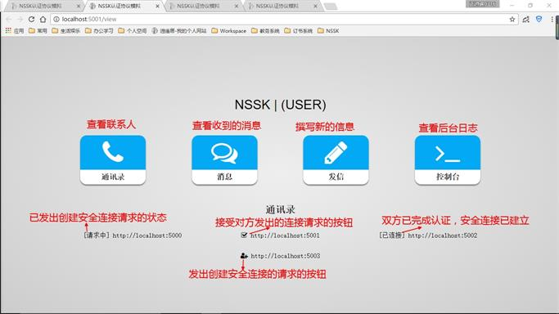

User之间通过安全连接使用密文通讯
- 用户A点击第三个按钮，弹出编写信息弹框，填写并发送
- 用户B点击第二个按钮，查看A发来的消息
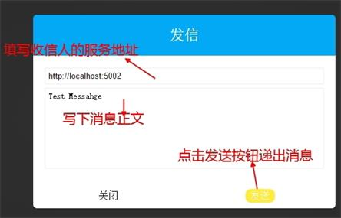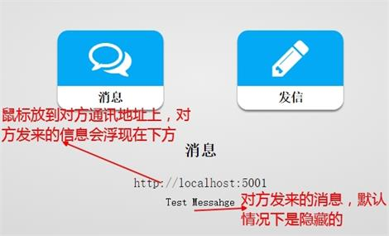

功能规格
- Master端提供User端之间的接入与认证，提供app的下载
- User端可以发起或接受创建安全加密连接的请求
- 遵循NSSK协议建立安全连接，展示认证流程
- User之间安全连接建立后可以相互以密文通讯
- 通讯内容采用AES对称加密，解密后展示在前端
- Master同时也具有User身份，User也可以与自己建立连接并通讯
- 基于上一条原理，S、A、B三端可以分别部署，也可部署在同一个节点演示
- User可以作为其他User的Master，彼Master地址指向此通讯地址

技术规格
- 客户端以网页形式展现，由前端Web页面+后端本地Server组成
- 前端Web页面基于H5CSS3，引入Jquery，通过Ajax调用起后端服务
- 后端Server基于Macaron框架，提供前端接口，收发各个角色间的通讯
- NSSK协议中对称加密采用AES算法，16位密钥，基于Go官方标准库"crypto/aes"

附件1 * 名词解释：
- Master: 作为中央公信服务器的一台PC|Server或一个端口
- User: 多台PC|Server或同一PC|Server多端口
- S：NSSK认证协议中充当中间服务器的角色
- A: NSSK认证协议中发起建立连接请求，接受连接验证的角色
- B: NSSK认证协议中接受安全连接请求，发起连接验证的角色

附件2 * 基本命令：
Usage of nssk-emulate:
-host string
指定主机IP或域名 (default "localhost")
-master string
指定公信服务主机通讯地址
* 当公信服务地址与本机服务地址相同时
* (master == http://address:port)
* 应用将作为公信服务端启动
(default "http://localhost:4001")
-port int
指定端口号（-1表示自动检索） (default -1)
-s string
信号 run | scan (default "run")

附件3 * NSSK协议认证流程与原理

若A和B想要进行通信，就要加入一个可信的第三方服务器。 流程：
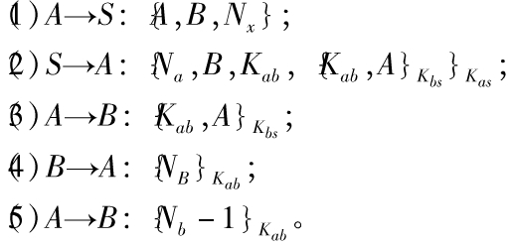
- A向服务器S发送自己和要通信目标的标识和一个随机数Na
- 然后服务器S返回给A一个A和S对称密钥加密的内容，包括：随机数Na、目标B的标识、AB的会话密钥和用服务器和B的对称密钥加密的内容，其中包括：AB的会话密钥，和A的标识。
- A用和服务器共同的对称密钥解密出结果后，判断随机数Na是否正确，正确后向B发送用服务器和B的对称密钥加密的内容，其中包括：AB的会话密钥，和A的标识。
- B用和服务器共同的对称密钥解密出结果后，用AB的会话密钥加密一个随机数Nb。
- A收到解密后将这个随机数-1后重新发送给B，B解密后若正确，则A和B的保密通信即可建立。 > 和服务器的通信由于需要加密的数据量小，可以采用RSA来实现。A和B之间通信的数据量较大，可以采用AES实现。

